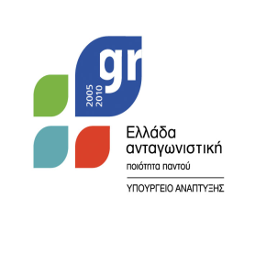    ΕΛΛΗΝΙΚΗ ΔΗΜΟΚΡΑΤΙΑ  ΕΠΙΜΕΛΗΤΗΡΙΟ ΠΡΕΒΕΖΑΣ | 

Πρέβεζα 11/06/2018
ΔΕΛΤΙΟ ΤΥΠΟΥ

Ενημερωτική εκδήλωση πραγματοποίησε το Επιμελητήριο Πρέβεζας με θέμα: «Ρύθμιση Χρεών Επιχειρήσεων και Ελευθέρων Επαγγελματιών» την Παρασκευή 8 Ιουνίου στην αίθουσα συνεδριάσεων του Επιμελητήριου με κεντρικό ομιλητή τον Ειδικό Γραμματέα Διαχείρισης Ιδιωτικού Χρέους κ. Φώτη Κουρμούση.
Ο Ειδικός Γραμματέας παρουσίασε στις επιχειρήσεις μέλη του Επιμελητηρίου Πρέβεζας τις βασικές αρχές λειτουργίας του Εξωδικαστικού Μηχανισμού, τις διαδικασίες εφαρμογής του, τους όρους και τις προϋποθέσεις υπαγωγής τους και επισήμανε τα βασικά σημεία στα οποία πρέπει να εστιάσουν οι επιχειρήσεις. Στη συνέχεια ο κ. Κουρμούσης απάντησε στις ερωτήσεις που διατυπωθήκαν από τους ενδιαφερόμενους.
Ο Πρόεδρος του Επιμελητηρίου Πρέβεζας κ. Ιωάννης Μπούρης δήλωσε ότι τα πρώτα δείγματα από την εφαρμογή του νόμου δείχνουν τεράστιο ενδιαφέρον, όμως κρίνεται απαραίτητη πρώτον η σωστή ενημέρωση των ενδιαφερόμενων και δεύτερον η πραγματοποίηση διορθωτικών ενεργειών για την επιτυχή εφαρμογή αυτής της προσπάθειας.

Ο Πρόεδρος του Επιμελητηρίου Πρέβεζας

Ιωάννης Μπούρης

